北京市西城区2023—2024学年度第一学期期末试卷
八年级物理 2024.1
一、单项选择题（下列每题均有四个选项，其中只有一个选项符合题意。共30分，每题2分）
1．在国际单位制中，时间的单位是（ ）
A．米（m） B．秒（s） C．摄氏度（℃） D．千克（kg）
2．下列物体中，属于光源的是（ ）
A．月亮 B．烛焰 C．人的眼睛 D．水晶杯
3．如图所示的光现象中，由于光的折射形成的是（ ）
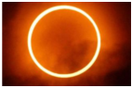 | 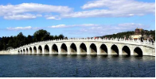 | 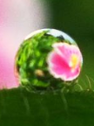 | 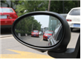
A．在地球上观察到的月食 | B．十七孔桥在水中的“倒影” | C．透过露珠看到的“花朵” | D．通过后视镜观察车后的路况
4．如图所示的物态变化实例中，由于凝华形成的是（ ）
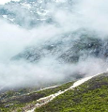 | 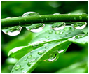 | 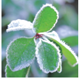 | 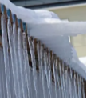
A．春天，山林间形成“白雾” | B．夏天，草叶上形成“露珠” | C．秋天，枝叶上形成“白霜” | D．冬天，屋檐上形成“冰挂”
5．口技是优秀的民间表演技艺。这种技艺起源于上古时期，人们在狩猎时，通过模仿动物整的声音，来诱捕猎物。到了宋代，口技已成为相当成熟的表演艺术，俗称“隔壁戏”。表演者用口、齿、唇、舌、喉、鼻等发声器官模仿大自然各种声音，使听者如身临其境。听者能够辨别出口技表演者模拟的是小狗的声音，主要依据的是声音的（ ）
A．振幅 B．音调 C．响度 D．音色
6．凸透镜的焦距是15cm，将物体放在距离透镜焦点5cm处，其所成的像一定是（ ）
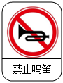
A．正立的像 B．放大的像 C．实像 D．虚像
7．下列事例中，与如图所示的标志采取的控制噪声的方法相同的是（ ）
A．商场附近的居民楼安装双层玻璃
B．在高速公路的两旁设置隔音屏
C．在图书馆中禁止大声喧哗
D．机场地勤人员带防噪声耳罩
8．关于误差，下面说法中正确的是（ ）
A．在测量时不遵守测量仪器的使用规则，会增大误差
B．在测量过程中，误差和错误都是不允许产生的
C．改进实验方法，使用精密仪器就可以避免误差
D．利用多次测量取平均值的办法可以减小误差
9．如图所示是我国自行研制即将首飞的C919大型喷气客机，它的机身和机翼均采用了极轻的碳纤维材料。这种材料的优点是（ ）
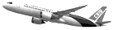
A．密度小 B．弹性小 C．体积小 D．硬度小
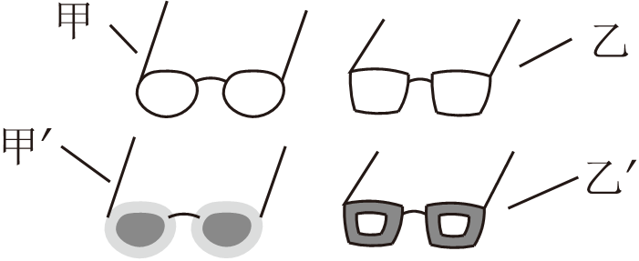
10．小乐拿着甲、乙两副眼镜分别正对太阳光，在下方纸板上承接到它们的“影子”甲′、乙′，如图所示。根据这一现象可以判断（ ）
A．甲对光有会聚作用，是近视镜
B．甲对光有发散作用，是近视镜
C．乙对光有会聚作用，是近视镜
D．乙对光有发散作用，是近视镜
11．2023年7月，位于北京怀柔科学城的JF﹣22超高速风洞通过验收，其各项性能指标国际领先，为我们国家的空天往返系统以及超高声速飞行器的研制提供了有力支撑。超高速风洞可复现约30倍声速飞行条件，在飞行器研制过程中，需要将飞行器模型固定在风洞中，让风迎面吹来，模拟飞行器在空中的飞行情况。关于这一模拟实验，下列说法中正确的是（ ）
A．风相对于风洞是静止的
B．风相对于飞行器模型是静止的
C．飞行器模型相对于风是运动的
D．飞行器模型相对于风洞是运动的
12．下列估测中，最接近实际的是（ ）
A．教室的门的高度大约为4m
B．北京冬季室外的平均气温约为﹣30℃
C．人脉搏跳动一次的时间约为0.5min
D．一桶4L桶装矿泉水的质量约为4kg
13．如图所示，记录了一辆汽车在平直的公路上从A点行驶到E点的过程中，每隔相同的时间所在的位置。关于汽车的运动情况，下列说法中正确的是（ ）
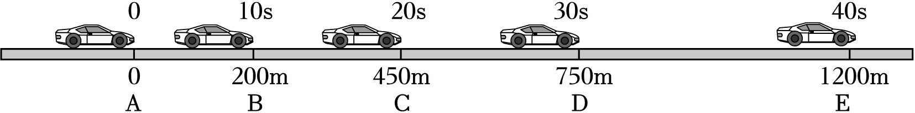
A．汽车做匀速直线运动 B．v_{DE}＞v_{CD}
C．汽车行驶得越来越慢 D．v_{AE}＞v_{BE}
14．如图甲所示，演讲者在录制节目时，经常会使用一种叫做提词器的工具。如图乙所示，提词器主要是由一个高亮度显示器和一块与其成45°角的专用镀膜玻璃（相当于平面镜）组成。由高亮度显示器显示文稿内容，演讲者面对提词器，就可以通过镀膜玻璃看到文稿内容了。提词器的侧面结构示意图如图丙所示。若演讲者看到正前方呈现的内容是“”，则显示器上呈现的内容应该是（ ）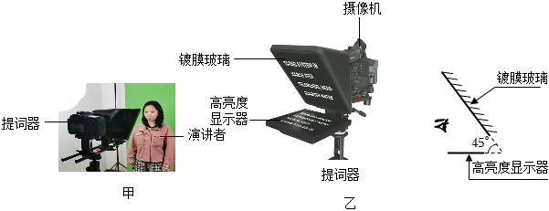
A． B． C． D．
15．一个圆筒状的薄壁瓶子内装满质量为m的某种液体，瓶底面积为S，瓶高为h。从瓶中倒出一部分液体后，情形如图甲所示，此时液面高度为h₁；堵住瓶口将瓶子倒置，如图乙所示，此时液面高度为h₂。若忽略瓶子的厚度，则瓶内所装液体的密度为（ ）
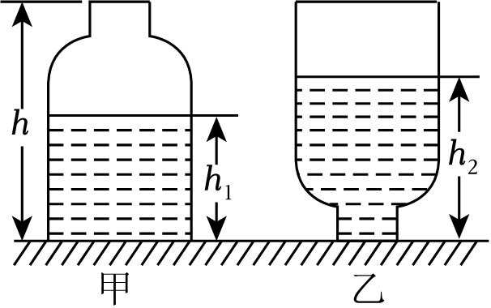
A．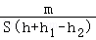 B．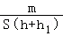
C．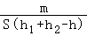 D．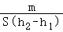
二、多项选择题（下列每题均有四个选项，其中符合题意的选项均多于一个。共10分，每题2分。每题选项全选对得2分，选对但不全的得1分，有错选的不得分）
（多选）16．下列说法中正确的是（ ）
A．声音在真空中可以传播
B．真空中的光速约为3×10⁵km/s
C．声音传播时遇到障碍物，不会被反射
D．漫反射遵循光的反射定律
（多选）17．如图所示的一束光沿着平行主光轴的方向射到透镜上，关于它的折射光的方向正确的是（ ）
A．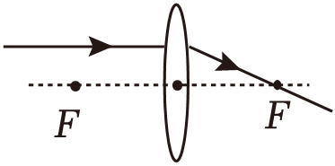 B．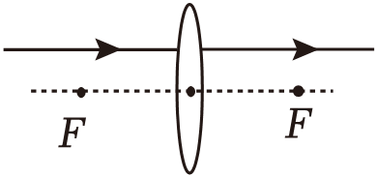
C．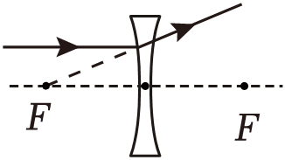 D．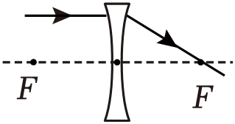
（多选）18．在标准大气压下，根据下表所提供的几种晶体的熔点和几种液体的沸点，有以下四种说法，其中正确的是（ ）
熔点/℃ |  | 沸点/℃
锡 | 232 | 液态氧 | ﹣183
铜 | 1083 | 液态氮 | ﹣196
固态酒精 | ﹣117 | 酒精 | 78
固态水银 | ﹣39 | 水 | 100
A．﹣190℃氮为液态
B．可选用铜锅熔化锡
C．﹣120℃的酒精为固态
D．水银温度计可测﹣50℃的气温
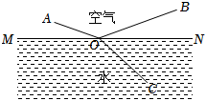
（多选）19．一束单色光从空气斜射入水中的情景如图所示，下列说法中正确的是（ ）
A．BO是入射光，OA反射光端
B．AO是入射光，OC折射光
C．∠AOM与∠BON 大小相等
D．光若沿CO入射，将沿OA和OB射出
（多选）20．如图所示是实心正方体物体甲、乙的质量与体积的关系图像。下列判断中正确的是（ ）
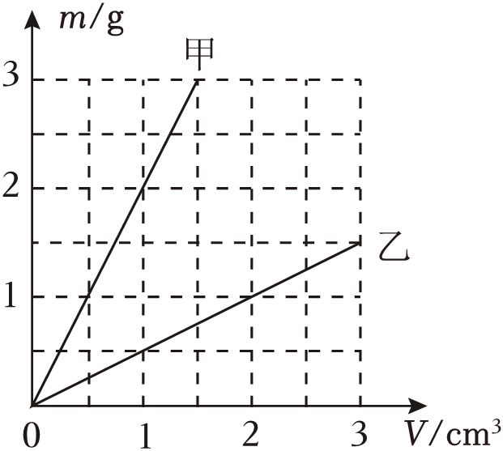
A．甲物体的密度随质量的增大而增大
B．当乙物体的体积为5cm³时，它的质量为2.5g
C．若甲、乙两个物体的质量相等，则甲的体积较大
D．若甲、乙两个物体的体积相等，则甲的质量较大
三、填空题（共8分，每空1分）
21．（4分）完成下列单位换算。
（1）500m＝ km。
（2）72km/h＝ m/s。
（3）1.1kg＝ g。
（4）2.7×10³kg/m³＝ g/cm³。
22．（1分）白光是由 组成的。
23．（1分）如图所示，把一副眼镜放入超声波清洗机中，利用超声波可以把眼镜上的污物清洗下来。这一现象说明：利用声波可以传递 。
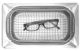
24．（1分）身高1.73m的小京，站在竖直放置的平面镜前1.5m处，他在平面镜中所成的像高 m。
25．（1分）放置在水平桌面上的三个完全相同的杯子中均装有适量水，将用细线拴好的质量相同的实心铜块、实心铁块和实心铝块（ρ_{铜}＞ρ_{铁}＞ρ_{铝}） 分别慢慢浸没在三个杯子的水中，三个杯子中的水均未溢出，且水面均相平。由此可判断，装有 （选填“铜块”、“铁块”或“铝块”）的杯中水的质量最少。
四、实验探究题（共40分，26～29题、33题（2）每空2分，其他题每空1分）
26．（6分）（1）如图甲所示，物体A的长度为 cm。
（2）如图乙所示，温度计的示数为 ℃。
（3）如图丙所示，停表的示数为 s。
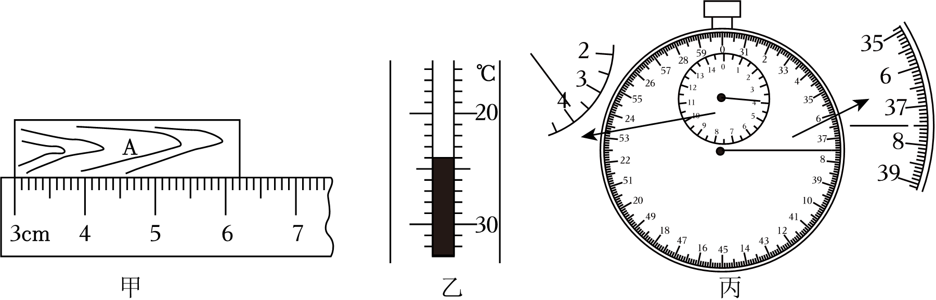
27．（6分）如图所示，小明用物质A和物质B做探究固体熔化时温度的变化规律实验，得到物质A和物质B在加热过程中温度随时间变化的图像。根据图像可判断：物质 （选填“A”或“B”）为晶体，它的熔点是 ℃，在t＝30min时，该物质处于 态。
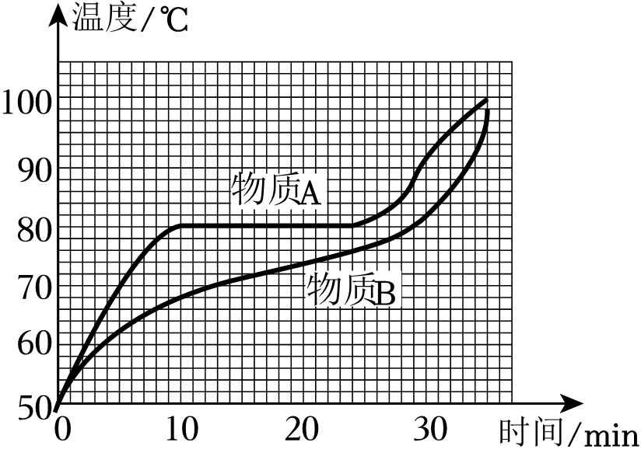
28．（8分）小莉通过实验探究水沸腾前后温度变化的特点。
（1）实验过程中，小莉观察并分别描绘了沸腾前和沸腾时水中气泡上升的两种图景。如图所示为水沸腾 （选填“前”或“时”）的图景。
（2）小莉给水加热至90℃时开始计时，每隔1min读取一次温度计的示数，并将数据记录在表中。
t/min | 0 | 1 | 2 | 3 | 4 | 5 | 6 | 7 | 8
T/℃ | 90 | 92 | 94 | 96 | 98 | 98 | 98 | 98 | 98
由表中数据可知，水在沸腾过程中要 ，且温度保持在 ℃不变。
（3）根据数据可以推断，在其它条件都不变的情况下，在t＝9min时，水的温度是 ℃。
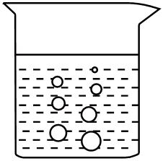
29．如图所示，小华在练习弹奏吉他时发现：每条琴弦的长度相接近，但是粗细不同。用同样大小的力拨动琴弦，琴弦发出的音调不同。较细的琴弦发出的音调高，较粗的琴弦发出的音调低。请你根据小华观察到的现象，提出一个可探究的科学问题： 。
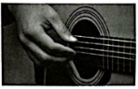
30．（3分）图甲所示是探究平面镜成像特点的实验装置图，将点燃的蜡烛A放在玻璃板前面，能看到玻璃板后面有它的像。
（1）拿一只与蜡烛A完全相同的蜡烛B在玻璃板后的纸面上来回移动，发现它在某一位置能与蜡烛A的像完全 ；
（2）图乙是经过三次实验，在白纸上记录的像与物对应点的位置。请你分析这张“白纸”上的信息，可得出的结论是 （写出一条即可）；
（3）移开蜡烛B，把光屏放在像的位置处，光屏上 （选填“能”或“不能”）承接到蜡烛A的像。
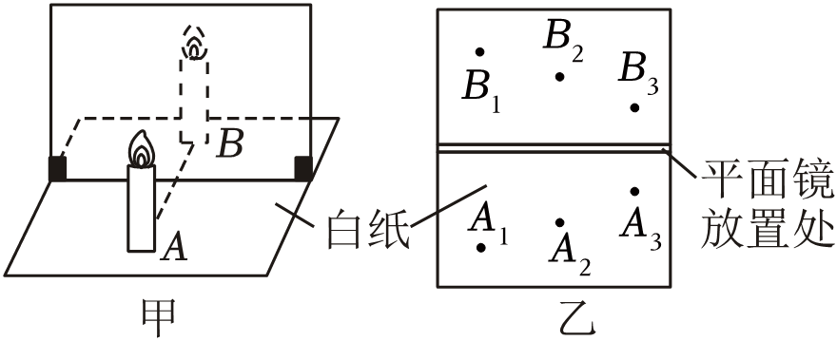
31．（5分）晓红的妈妈买了一个小吊坠。晓红想知道吊坠是什么材质的，她利用天平和量筒测量小吊坠的密度进行鉴定。
（1）她将天平放在水平桌面上，拨动游码至标尺左端零刻度线处，此时指针偏向分度盘中线左侧，她应该将平衡螺母向 （选填“左”或“右”）移动，直至天平平衡；
（2）将解去挂绳的小吊坠放在左盘，往右盘加减砝码，当最后放入5g的最小的砝码时，发现指针指在分度盘中线的右侧，则她下一步的操作应该是 。
（3）天平再次平衡后，砝码和游码的位置如图甲所示，则该小吊坠的质量为 g；
（4）先向量筒中加入30mL的水，再将小吊坠轻放入量筒中，水面如图乙所示，则小吊坠的体积为 cm³。
（5）将测得的密度和表格中数据进行对比，小吊坠可能是 制作而成的。
材质 | 翡翠 | 和田玉 | 玻璃 | 有机玻璃
密度/（g•cm^{﹣3}） | 约 3.3﹣3.36 | 约2.95﹣3.17 | 2.5 | 1.18
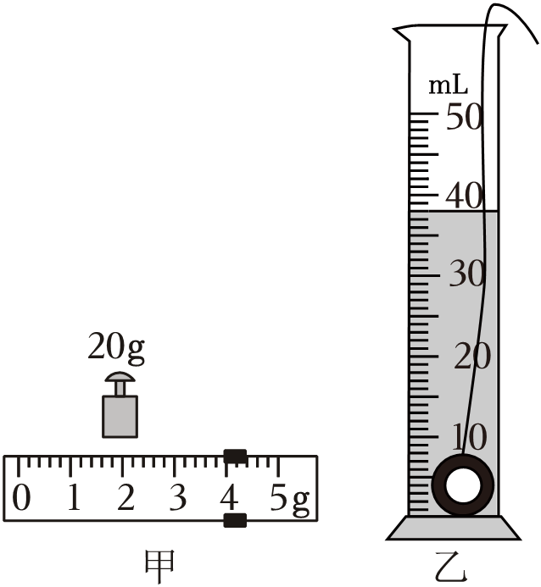
32．（5分）小文利用如图所示的实验装置做测量小车的平均速度的实验。他让小车从斜面A点处由静止开始下滑并且开始计时。
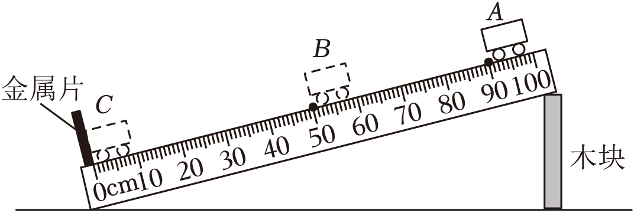
（1）本实验的原理是 。
（2）为了更便于测量小车运动的时间，实验开始前小文需调节木块的位置，使斜面保持较 （选填“大”或“小”）的坡度。
（3）小文测得t_{AC}＝4.5s，则小车通过AC段的平均速度为 m/s。
（4）为了测量小车在整个运动过程中通过BC段的平均速度，某同学让小车从B点由静止释放，测出小车到达C点的时间，从而计算出小车通过BC段的平均速度。他的做法正确吗？ （选填“正确”或“不正确”），理由是： 。
33．（5分）实验室备有如下器材：光具座（带刻度）、凸透镜（焦距为10cm）、F光源、光屏（贴有坐标纸）。请你通过实验证明：当物距大于二倍焦距时，物距越大，同一物体通过同一凸透镜所成的像的高度越小。
（1）将下列实验步骤补充完整：
①将F光源、凸透镜和光屏放在光具座上，F光源、和光屏分别放在凸透镜两侧，调整光源中心、透镜中心和光屏中心使三者在 ；
②将F光源移动到距离凸透镜二倍焦距以外某处，测量出物距u，移动光屏直到光屏上出现烛焰清晰的像，测量 ，将实验数据记录在表格中；
③ ，仿照②再做两次实验，将实验数据记录在表格中。
（2）画出实验数据记录表格。
五、科普阅读题（共4分）
34．（4分）阅读下面的短文，回答问题。
果蔬的脱水加工
传统果蔬的脱水加工技术包括晒干、阴干和烘干。
晒干是将被干燥的物料平铺在太阳照射下的地面上，直至充分干燥的方法。该技术简单便捷，成本低。阴干是在阴凉通风处晾晒被干燥的物料，利用空气的自然流动带走水分，从而达到干燥的目的。相比晒干，阴干能较好的保留果蔬的香味和颜色。烘干是将被干燥的物料置于干燥机、烘箱或烘房中，利用高温干燥的流动空气作为水分的载体进行干制的方法。该方法不受天气等自然因素的影响，适合工业化、规模化生产，但能耗较大，对空气污染严重。
现代果蔬的脱水加工主要包括远红外线干燥和冷冻干燥技术。
远红外线干燥是用辐射器向被干燥的物料发射远红外线（波长较长的红外线），由于远红外线具有穿透性，使被干燥的物料表面和内部能同时吸收远红外线辐射，改变分子的振动和运动，分子通过摩擦和运动产生的热量起到了加热效果。在干燥过程中，被干燥的物料表面水分不断蒸发，同时吸热使物料表面温度降低，造成物料内部温度比表面温度高，这样使物料的热扩散方向是由内往外的。物料内部水分的湿扩散与热扩散方向是一致的，从而加速了水分内扩散的过程，加速了干燥的进程。
冷冻干燥就是把含有大量水分的被干燥的物料，预先进行降温冻结成固体，然后在真空的条件下使水蒸气直接从固体中出来，而物质本身留在冻结的冰架子中，从而使得干燥制品不失原有的固体骨架结构，保持物料原有的形态，且干制品复水性极好。这种技术使果蔬中的水分直接由固态在不发生熔化的情况下变成气态，避免了化学、物理和酶的变化，很好的保持了果蔬的色、香、味和营养成分。
由于脱水的果蔬贮藏时间长，能有效地调节生产淡旺季，容易运输，果蔬的脱水加工技术在食品行业中有着广泛的应用。
请根据上述材料，回答下列问题：
（1）远红外线干燥过程中，在被干燥的物料内部分子通过摩擦和运动产生的热量而起到了加热效果，表面水分蒸发 ，最终使物料内部水分的湿扩散与热扩散方向都是由内向外的，加速了干燥的进程。
（2）冷冻干燥过程中，被干燥的物料中的水分先、后发生的物态变化是 。
（3）请从传统果蔬的脱水加工技术中选取一例，结合影响蒸发快慢的因素，说明果蔬脱水的物理过程。
六、计算题（共8分，35题4分，36题4分）
35．（4分）某一货箱的容积为25m³。运输人员先将1m³钢材装入货箱，再装入板材将货箱恰好装满。已知钢材的密度ρ_{钢}＝8×10³kg/m³，板材的密度ρ_{板}＝0.5×10³kg/m³，求：
（1）货箱所装钢材的质量m_{钢}；
（2）此货箱的载货质量m。
36．（4分）某司机驾车前行，突然发现前方80m处有障碍物。司机从发现险情到踩刹车制动需要的反应时间为0.75s，这段时间内汽车保持原速前行了15m的距离。汽车制动后还要继续向前滑行30m，用时3s才能停下。
（1）汽车制动前的速度是多少。
（2）从司机发现险情到完全停止，汽车的平均速度是多少？
（3）若司机酒后驾车，反应时间是平时的4倍。通过计算判断汽车是否撞上障碍物。

